## 如何写一份有内涵的商业需求文档



最近产品组接到项任务，公司想做新产品(互联网产品)，需要对同行业进行调研，并写出可实施方案。方案可能会给到北京的CEO参考，作为互联网界人人知晓的大佬，有机会看到我的调研报告，想想也是相当鸡冻啊。评估该文档的需求和报告的对象，其实是要写一份商业需需求文档。

**什么是商业需求文档？**

商业需求文档(Business Requirement Document)产品生命周期中最早的文档，其内容涉及市场分析，销售策略，盈利预测等，通常是供决策层们讨论的演示文档，一般比较短小精炼，没有产品细节。作为报告的撰写者，你必须让高层明白，你的报告中将展现出怎样的商业价值，如何用有力的论据来说服企业对你这个项目的认可，并为之慷慨的投入研发资源及市场费用。如果说PRD的好坏，直接决定了项目的质量水平，那么BRD的作用，就是决定了你的项目的商业价值。

**你的文档给谁看？**

相比较产品需求文档，产品经理对于商业需求文档可能会比较陌生。在大部分公司，领导已经明确要求做某个产品了，没有机会写商业需求文档。写商业需求文档目的是为了说服领导投入资源，进入这个行业。所以写一份商业需求文档时，更像是在写商业投资计划。首先要确定这份文档是给谁看的，如果是财务总监，要侧重收益和研发经费；如果是市场总监，运营总监，则需要市场和运营方面的人才支持；如果是CEO则要从多方面描述，包括成本，收益，商业，市场多方面。确定给谁看后，就可以确定报告大纲，充分论述报告的各方面侧重要点。

**商业需求文档的内容**

扯了半天的蛋，终于要到点子上了。一份有内涵的商业文档应该包括以下三个方面：项目背景，项目规划，收益成本和风险。

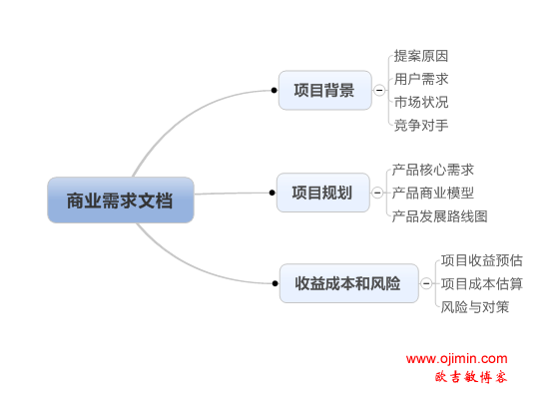

**项目背景**

这个模块需要阐述提按的原因(包括行业的背景和现状)，商业价值，用户需求，盈利模式，发展趋势，竞争对手发展情况。调查时所有的数据最好注明数据来源。可以通过上市公司财报，艾瑞咨询，知名网站的采访文章，甚至是内部人士的消息，都是重要的参考来源。

**项目规划**

项目规划包括产品解决的核心需求，产品的商业模型，发展路线图等。你要告诉高层产品解决了什么痛点，你的产品如何赚钱，如何收费，产品发展方向，甚至业务团队的架构等。

**收益成本和风险**

决策层很关心这个产品能带来什么收益和风险。你需要估算出项目带来的经济效益；其次是成本的估算，把最主要的成本罗列出来；最后谈谈项目面临的风险，包括内部风险和外部风险。收益与风险本来就是一对矛盾体，当然如果要说服老板投资，尽量突出收益，把主要风险提及就可以了。

其他的注意的要点包括:文档采用图文并茂的形式，图表占大部分，老板一分钟赚几十万上下(当然也包括负债几十万)，没时间和耐心看文字，尽量用图表说明；美化PPT，图文的字体大小，间距，颜色搭配都是些小技巧，写多了就有感觉了。写商业需求文档需要对该行业有较深入的认识。如果没有，建议先看几天该行业的报告。经过一番努力，这份有内涵的商业需求文档终于完成了，如果有幸通过，恭喜你，一大波文档还在等你。